舞蹈 社团活动记录

活动过程 | 时间：3月 12 日 | 地点：舞蹈房 | 人数：30
具  体  内  容 | 1、成员点名，组织教学  2、新授踢右前腿  （1）确定把杆位置  （2）提出把杆要求：开 绷 直  （3）踢前腿：左手扶把，身体侧对把杆，左腿为主力腿，右腿为动力腿。踢时上体保持平直，动力腿踢向额前位置，双腿成180°。  （4）跟音乐配合  （5）纠正不足，再跟音乐做一遍  4、结束教学  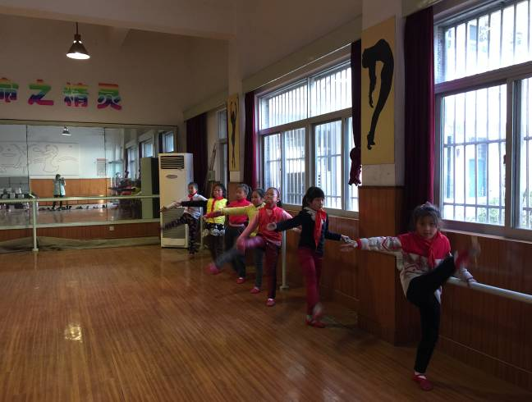
备
注

舞蹈 社团活动记录

活动过程 | 时间：3月18日 | 地点：舞蹈房 | 人数：30
具  体  内  容 | 1、成员点名，组织教学  2、复习踢右前腿  3、新授踢左前腿  （1）确定把杆位置  （2）提出把杆要求：开 绷 直  （3）踢前腿：右手扶把，身体侧对把杆，右腿为主力腿，左腿为动力腿。踢时上体保持平直，动力腿踢向额前位置，双腿成180°。  （4）跟音乐配合  （5）纠正不足，再跟音乐做一遍  4、结束教学  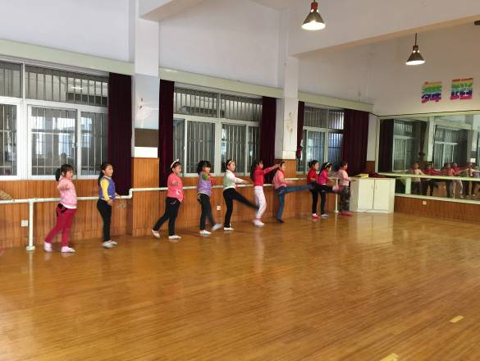
备
注

舞蹈 社团活动记录

活动过程 | 时间：3月20日 | 地点：舞蹈房 | 人数：30
具  体  内  容 | - 压右前腿  - 确定把杆位置  - 新授压右前腿。  45度面对把杆单手扶把，单背手，小八字脚位。右腿放于把杆上，身体正对右腿，双手轻轻搭在把杆上，左腿脚尖方向与右腿保持一致。要求：开、绷、直  - 跟音乐压右前腿：1,2压下去，3,4起来。要求同上。  5、结束，学生换衣服。  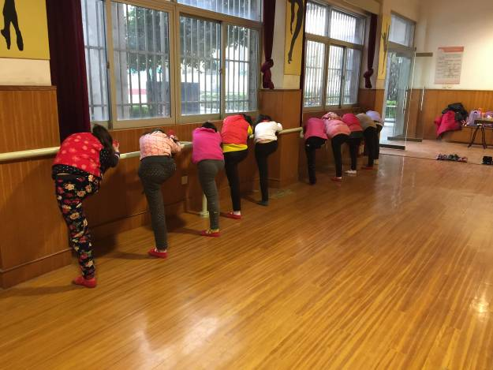
备
注

舞蹈 社团活动记录

活动过程 | 时间：3月25日 | 地点：舞蹈房 | 人数：30
具  体  内  容 | - 压右前腿  - 确定把杆位置  - 复习压右前腿。  要求：开、绷、直  - 跟音乐压右前腿：1,2压下去，3,4起来。要求同上。  5、结束，学生换衣服。  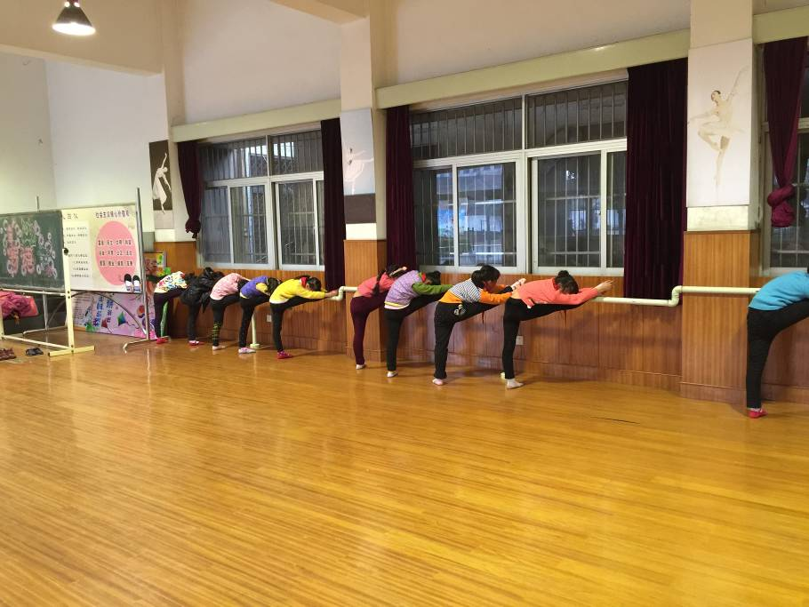
备
注

舞蹈 社团活动记录

活动过程 | 时间：3月27日 | 地点：舞蹈房 | 人数：30
具  体  内  容 | - 新授侧搬腿  - 确定把杆位置  - 身体侧向站立，左手抓把杆，左腿支撑，脚尖向前；右腿抬起。右手抓住右腿脚跟向耳旁拉  - 要求：开、绷、直  5、结束，学生换衣服。  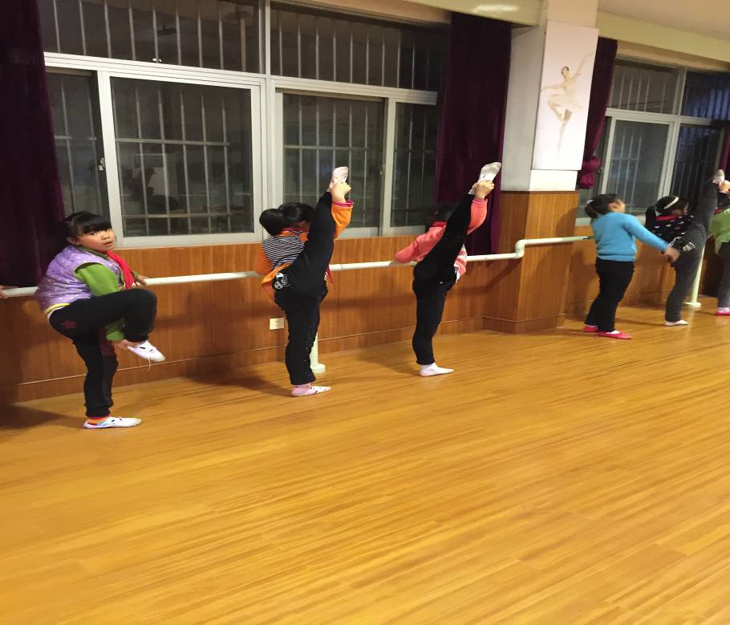
备
注

